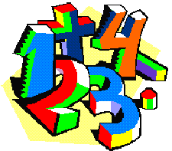Volumen- und Oberflächenformeln

|  |  |  |  |
| --- | --- | --- | --- |
| Figur | geometrische  Figur | Volumen  V | Oberfläche  O |
| Würfel |  | V = a³ | O = 6a² |
| Quader |  | V = a·b·c | O = 2ab + 2bc  + 2ac |
| Prisma mit Raute  als Grundfläche |  | V = g·h·hk  oder  V = · hk | O = 2·gh  + 4ahk |
| Prisma mit Parallelogramm  als Grundfläche |  | V = g·h·hk | O = 2gh  +(2a + 2b)·hk |
| Prisma mit Drachen  als Grundfläche |  | V = · hk | 0 = 2·  +(a+b+c+d)·hk |
| Prisma mit  Trapez  als Grundfläche |  | V = · hk | 0 = 2·  +(a+b+c+d)·hk |
| Dreiecksprisma |  | V = · hk | 0 = 2·  +(a+b+c)·hk |